Название файла Word (3-5 слов):

Ангольд Е.В. Научно-обоснованные мероприятия по борьбе с водной эрозией

Укажите научную специальность ВАК (1-3 специальности):

4.5.1 Мелиорация, водное хозяйство и агрофизика

Информация в рамке не печатается

DOI: 10.32786/2071-9485-2024-01-
SCIENTIFICALLY SUBSTANTIATED MEASURES TO CONTROL WATER EROSION
ON AGRICULTURAL LANDS IN THE KAZANKA RIVER BASIN

¹Angold Ye. V., ² Kireicheva L. V.

^{1,2}Federal scientific center of hydraulic engineering and land reclamation named after A.N. Kostyakov”
Moscow, Russian Federation

Corresponding author E-mail: angold-elena@mail.ru , kireychevalw@mail.ru

Received 31.03.2025 Submitted 13.05.2025

The studies were carried out within the theme FGUF-2022-0001: To develop models of biosphere nature management optimization for efficient use of climatic, land and water resources in natural-climatic zones of the European part of Russia, technologies of creation and management of ameliorative regimes providing increase of soil energy potential due to regulation of water and biogenic substances flows.

Summary
The article proposes the following measures to reduce degradation processes and preserve soil cover: creation of buffer strips of perennial grasses in crop rotations, grassing of hayfields and pastures, creation of additional water-regulating forest strips, afforestation, hydromeliorative methods.
Abstract
Introduction. The main causes of soil erosion, in addition to climate and terrain, are irrational use of the territory, untimely and improper tillage, destruction of woody and herbaceous vegetation, violation of agrotechnical anti-erosion measures, arbitrary placement of field roads, intensive land use, eventually accompanied by a decrease in the infiltration and water-holding capacity of soils.
Оbject. The object of research is the basin of the Kazanka River, on the lands of which the development of erosion processes is observed.
Materials and methods. In the course of the research, for each sub-basin and sub-sub-basins of the Kazanka River basin, using GIS, space images (Landsat), available geographical maps and schemes, the areas of land use structure were determined, and a map of the environmental stability of the Kazanka River basin at the current moment was developed (developer Federal Scientific Center of Hydraulic Engineering and Land Reclamation named after A.N. Kostyakov). Based on the study of domestic and world experience aimed at improving the culture of farming, highlighting the measures of erosion control, including agrotechnical, forest ameliorative, hydraulic and organisational measures, the need to implement a set of measures for the effective protection of agricultural land from erosion is justified. Results and conclusion. Within the complex of erosion control measures to improve the current environmental situation, the first-priority erosion control measures are preventive organisational measures, including the creation of buffer strips and hayfields grassing, to reduce negative soil washing away and prevent its degradation due to the destruction and depletion of soil cover caused by the development of water erosion, it is recommended to reconstruct existing forest belts, design and create additional forest belts. Calculation of economic efficiency of agroforestry-reclamation measures has shown that the costs of grassing perennial grass areas of hayfields and introduction of additional areas for protective forest plantations pay off within 5-7 years.

Keywords: complex of measures, soil erosion, anti-erosion organisation, agroforestry measures, economic efficiency.

Citation. Angold Ye. V, Kireicheva L. V. Scientifically substantiated measures to control water erosion on agricultural lands in the Kazanka river basin. Proc. of the Lower Volga Agro-University Comp. 2019. 4(56). …-…. (In Russian). DOI:
Author’s contribution. All authors of this research paper have directly participated in the planning, execution, or analysis of this study. All authors of this paper have read and approved the final version submitted.
Conflict of interest. The authors declare no conflict of interest.

УДК 631.6.02
НАУЧНО-ОБОСНОВАННЫЕ МЕРОПРИЯТИЯ ПО БОРЬБЕ С ВОДНОЙ ЭРОЗИЕЙ
НА СЕЛЬСКОХОЗЯЙСТВЕННЫХ ЗЕМЛЯХ БАССЕЙНА РЕКИ КАЗАНКА

Е. В. Ангольд ¹, кандидат технических наук
Л. В. Кирейчева ², доктор технических наук, профессор

^{1,2} ФГБНУ «Федеральный научный центр гидротехники и мелиорации имени А.Н. Костякова»,
г. Москва, Российская Федерация

Исследования проведены в рамках выполнения темы FGUF–2022–0001: Разработать модели оптимизации биосферного природопользования для эффективного использования климатических, земельных и водных ресурсов в природно-климатических зонах европейской части России, технологии создания и управления мелиоративными режимами, обеспечивающими повышение энергетического потенциала почвы за счет регулирования потоков воды и биогенных веществ

Актуальность. Основными причинами появления эрозии почв, помимо климата и рельефа местности, являются нерациональное использование территории, несвоевременная и неправильная обработка почвы, уничтожение древесной и травянистой растительности, нарушение агротехнических противоэрозионных мероприятий, произвольное размещение полевых дорог, интенсивное землепользование, в конечном итоге, сопровождающиеся снижением инфильтрационной и водопоглащающей способности почв. Объект. Объектом исследований является бассейн р. Казанка, на землях которого наблюдается развитие эрозионных процессов. Материалы и методы. В ходе исследований для каждого подбассейна и входящих в них субподбассейнов бассейна р. Казанка с помощью GIS, космоснимков (Landsat), имеющихся географических карт и схем были определены площади по структуре землепользования, а также разработана карта экологической стабильности бассейна реки Казанка на текущий момент (разработчик ФГБНУ «ФНЦ гидротехники и мелиорации им. А.Н. Костякова»). На основании изучения отечественного и мирового опыта, направленного на улучшение культуры земледелия, освещению мер борьбы с эрозией, включающих агротехнические, лесомелиоративные, гидротехнические и организационные мероприятия, обоснована необходимость реализации комплекса мероприятий по эффективной защите сельскохозяйственных угодий от эрозии. Результаты и выводы. В рамках комплекса противоэрозионных мероприятий для улучшения текущей экологической ситуации первоочередными мерами по борьбе с эрозией являются превентивные организационные мероприятия, включающие создание буферных полос и залужение сенокосов, для снижения негативного смыва почвы и предотвращения ее деградации в связи с разрушением и истощением почвенного покрова, вызванного развитием водной эрозии, рекомендуется провести рекон-струкцию действующих лесополос, проектирование и создание дополнительных лесополос. Расчет экономической эффективности агролесомелиоративных мероприятий показал, что затраты на залужение многолетними травами площадей сенокосов и введение дополнительных площадей для защитных лесонасаждений окупаются уже в течение 5-7 лет.
Ключевые слова: комплекс мероприятий, почвенная эрозия, противоэрозионная организация, агролесомелиоративные мероприятия, экономическая эффективность.

Цитирование. Ангольд Е.В., Кирейчева Л.В. Научно обоснованные мероприятия по борьбе с водной эрозией на сельскохозяйственных землях бассейна реки Казанка. Известия НВ АУК. 2019. 4(56). …-…. DOI:
Авторский вклад. Все авторы настоящего исследования принимали непосредственное участие в планировании, выполнении или анализе данного исследования. Все авторы настоящей статьи ознакомились и одобрили представленный окончательный вариант.
Конфликт интересов. Авторы заявляют об отсутствии конфликта интересов.

Введение. Одной из причин сокращения сельскохозяйственных угодий или снижения их продуктивности является процесс деградации почв. Сочетание интенсивных агротехнологий, нерациональных методов ведения хозяйства, выпадения экстремальных осадков, а также топографические условия, которые наблюдаются на сельскохозяйственных землях, приводят к эрозии почвы. Эрозия почвы - важнейшая экологическая проблема во всех ландшафтных зонах мира, которая наносит существенный ущерб как природным, так и управляемым агроэкосистемам. Интенсивность водной эрозии в агроландшафтах, с одной стороны, ограничивает возможности устойчивого сельскохозяйственного производства, а с другой — нарушает экологическое равновесие геоэкосистем [1]. В результате эрозии верхний слой почвы в мире уменьшился на 24 миллиона тонн за последнее столетие, а согласно прогнозам Продовольственной и сельскохозяйственной организации ООН, к 2050 году около 90 % верхнего слоя почвы Земли будет подвержено эрозии, что подчеркивает острую необходимость применения методов устойчивого управления земельными ресурсами [2].
Анализ данных государственного мониторинга земель сельскохозяйственного назначения на территориях субъектов РФ, выполненных в 2022 г. на площади 9 357,09 тыс. га, показал, что наибольшее развитие среди негативных процессов получила водная эрозия, составившая 1 421,13 тыс. га, в том числе наиболее подвержены эрозионным процессам 519,99 тыс. га земель Приволжского федерального округа [3]. Распределение общей площади сельскохозяйственных угодий по степени эродированности по данным 2022 года представлено на рисунке 1.

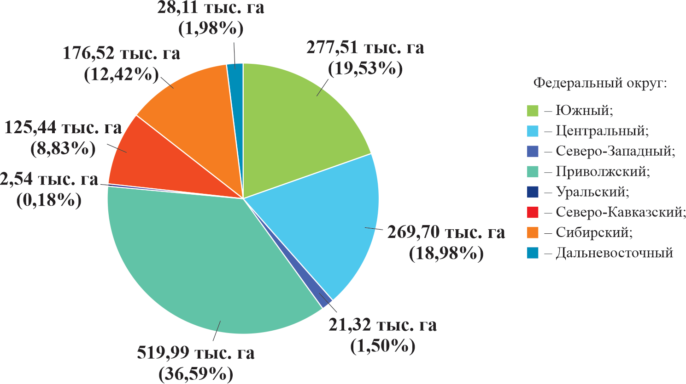

Рисунок 1 - Распространение выявленной водной эрозии почв по федеральным округам
Российской Федерации (по результатам обследования в 2022 г.) [3]
Figure 1 – Distribution of detected water erosion of soils by Federal Districts of the Russian Federation
(based on the results of the survey in 2022) [3]

По степени смытости площади сельскохозяйственных угодий в Российской Федерации по данным 2022 года распределены следующим образом (рисунок 2) [3].
Ежегодно в результате водно-эрозионных процессов сельскохозяйственные угодья России теряют более 500 млн. тонн наиболее плодородной части почвы [1].

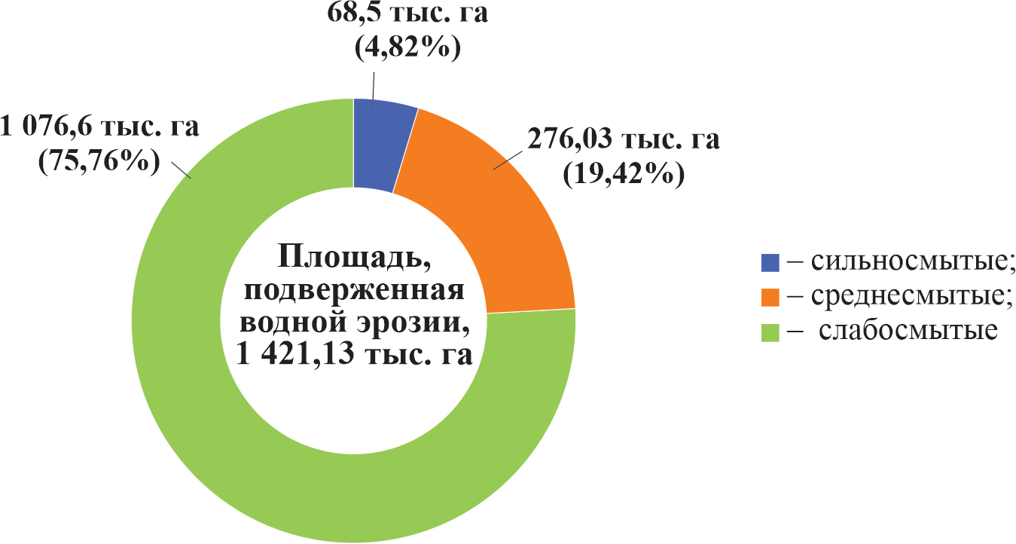
Рисунок 2 - Распределение площадей по степени эродированности почв РФ
(данные 2022 г.) [3]
Figure 2 – Distribution of areas by degree of soil erosional feature in the Russian Federation
(data of 2022) [3]

Проблеме развития эрозии и разработке мер борьбы с ней посвящены множественные труды отечественных ученых. Так, например, М.Н. Заславский свои труды посвящал важнейшим вопросам эрозиоведения, большое внимание уделял основным принципам защиты почв от эрозии, методическим вопросам проектирования и оценки эффективности противоэрозионных мероприятий; Г.П. Сурмач (Сурмач Г.П., 1977) на основании многолетних исследований и обобщения литературных источников теоретически и экспериментально обосновал ряд агротехнических и лесомелиоративных приемов задержания и регулирования стока талых и ливневых вод и уменьшения эрозии в районах с выраженным рельефом; В.А. Шевченко, А.М. Соловьев и др. [4] рассматривают вопросы, касающиеся проблеме снижения урожайности сельскохозяйственных культур на почвах разной степени эродированности, и предлагают меры для предотвращения развития эрозии. В Татарстане такие ученые, как Р.А. Медведева, О.П. Ермолаев [5], А.Б. Александрова [6], М.М. Хисматуллин и др. [7] посвятили свои работы прогрессирующей деградации почвенного покрова в Республике Татарстан (РТ). Площадь земель сельскохозяйственных угодий в Татарстане по данным на 2023 год составила 4 292,4 тыс. га, из которых площадь пашни составляет 3 255,9 тыс. га, пастбища и сенокосы – 1 006,2 тыс. га, многолетние насаждения – 29,6 тыс. га и залежи – 0,7 тыс. га. Основными типами почв в Татарстане, в том числе и на территории бассейна реки Казанка являются серые лесные и дерново-подзолистые с наиболее низким содержанием гумуса 5,7 и 2,8% соответственно [8, 6]. В республике наблюдается высокая распаханность территории, что наряду с низкой облесенностью пашни, которая составляет менее оптимального значения 4,7% и невысоком показателе лесистости региона является веской причиной развития активных процессов водной эрозии.
В Татарстане свыше 70% площади сельхозугодий расположено на склонах различной крутизны. В связи с тем, что территория РТ отличается большой расчлененностью, доля эродированных земель из года в год продолжает увеличиваться, ежегодно в среднем смывается до 22 т/га плодородной почвы весенними талыми водами и ливневыми стоками, из-за роста оврагов выводится из сельхозоборота более 1 тыс. га сельхозугодий [8; 7].
Эрозия в значительной степени меняет структуру почвенного покрова и приводит к снижению почвенного плодородия. Ключевыми факторами, приводящими к деградации агрофизических свойств, служат почвообработка с нарушением оптимальных сроков, незначительное заделывание в почву органических удобрений, отсутствие или низкая доля многолетних трав в севообороте, а также эксплуатация в течение последних лет сельскохозяйственных земель агроформированиями без проектов землеустройства [8].
Зарубежные ученые [9] в своей работе выделили три основные задачи: во-первых, влияние эрозии на продуктивность почвы с особым акцентом на климат, переуплотнение почвы и развитие почвенной корки, а также потери углерода из почвы, во-вторых, осветили вопросы землепользования и эрозии почвы с упором на потери почвы на сельскохозяйственных землях, на землях с кустарниковой и лесной растительностью и, в-третьих, роль растительного покрова на эрозию почвы с указанием факторов, влияющих на растительность, растительный покров и биоразнообразие. Ученые из Словакии в своей работе описывают необходимые защитные меры по предотвращению эрозии, такие как мульчирование, возделывание сельскохозяйственных культур и обработку почвы. Также они считают наиболее эффективным методом полосное земледелие, при котором полосы должны располагаться перпендикулярно склону и параллельно контурным линиям, с максимальным отклонением в 30° от контурных линий. Данное мероприятие согласно расчетам авторов позволит уменьшить эрозию до приемлемого уровня и снизить уровень пикового стока до 14% [10].
Борьба с эрозией почвы включает экономические, организационные, агротехнические, лугомелиоративные, лесомелиоративные и гидромелиоративные меры, осуществление которых должно предотвратить отрицательные последствия всех видов природно-хозяйственной деятельности и повысить продуктивность земель. Разрушение почвенного покрова может протекать очень быстро, особенно при неумелом вмешательстве человека. Между тем на восстановление 2,5 см почвенного покрова согласно данным Х. Беннета (Беннет Х.Х., 1958) требуется при хорошем растительном покрове от 300 до 1000 лет.
Цель настоящих исследований - обоснование комплекса мероприятий по борьбе с водной эрозией на сельскохозяйственных землях с помощью научно обоснованного комплекса мероприятий по регулированию смыва почвы.
Материалы и методы. Объект исследований – бассейн реки Казанка, расположенный на северо-западе Предкамья Республики Татарстан. Река Казанка является левым притоком р. Волги, протекающая по территориям Арского и Высокогорского муниципальных районов (рисунок 3). Географический центр бассейна реки Казанка находится в низовьях правобережной части бассейна р. Красной [11].

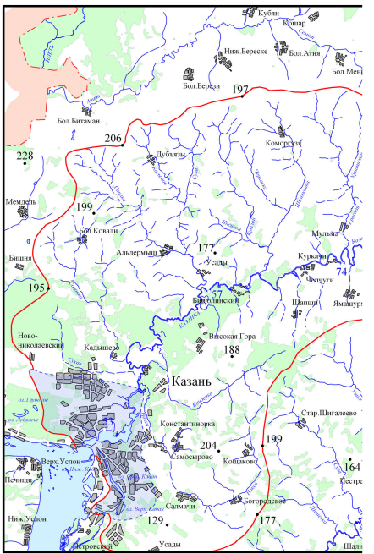
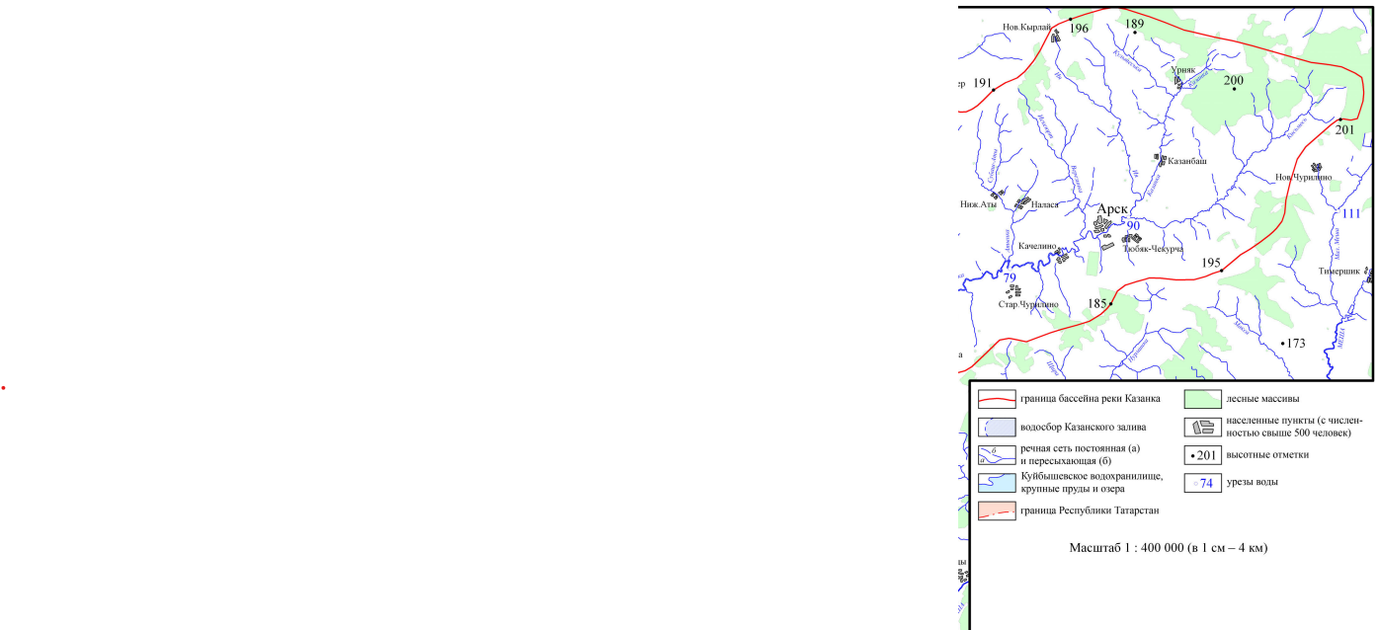

Рисунок 3 - Карта бассейна реки Казанка [11]
Figure 3 – Map of the Kazanka River Basin [11]

ФГБНУ «ФНЦ гидротехники и мелиорации им. А.Н. Костякова» в составе ГИС-проекта с применением OSM и SRTM карт, опираясь на данные Минсельхоза РТ и имеющиеся географические карты, выделена площадь водосбора, составляющая 200241 га и для дифференцированного подхода к назначению мероприятий бассейн был разделён на 8 подбассейнов. В бассейне р. Казанка практически все компоненты ландшафта вовлечены в хозяйственную деятельность. Информация о современном использовании водосбора представлена в таблице 1.

Таблица 1 – Структура хозяйственной деятельности в бассейне р. Казанка
Table 1 – Structure of economic activity in the Kazanka River basin
Подбассейн | Sсен, км² | Sпаш, км² | Sлес, км² | Sвод, км² | Sгор, км² | Sор, км² | Sarea, км² | Средний уклон, грд
Сула | 33,13 | 213,19 | 17,53 | 0,11 | 7,10 | 0,00 | 271,21 | 3,46
Шимяковка | 33,68 | 206,77 | 12,69 | 0,21 | 5,12 | 0,00 | 258,59 | 2,81
Красная | 19,42 | 116,80 | 2,72 | 0,00 | 4,73 | 0,93 | 144,65 | 2,33
Атынка | 16,10 | 103,26 | 2,06 | 0,01 | 4,40 | 3,70 | 129,61 | 2,25
Верезенка | 8,56 | 69,16 | 10,61 | 0,04 | 5,51 | 2,42 | 96,39 | 2,25
Ия | 9,44 | 90,08 | 7,81 | 0,02 | 6,46 | 2,22 | 116,165 | 1,9
Кисьмесь | 18,35 | 183,82 | 85,77 | 0,86 | 8,95 | 3,31 | 301,27 | 1,93
Казанка | 40,65 | 452,44 | 129,53 | 2,98 | 51,92 | 6,61 | 684,52 | 2,39
Итого | 179,33 | 1435,51 | 268,72 | 4,23 | 94,19 | 19,19 | 2002,41
Примечание: Sсен – площадь сенокосов; Sпаш – площадь пашни; Sлес – площадь леса; Sвод – площадь водных объектов; Sгор – площадь поселений; Sор – площадь орошаемых земель; Sarea – общая площадь.

Сильная расчлененность рельефа, высокая распаханность земель, достигающая 70-80% (площадь пашни составляет 143551 га), мелкая контурность распространения лесов (всего 140 га одного изолированного лесного массива) способствуют развитию эрозионных процессов в бассейне р. Казанка. Преобладающие серые лесные, светло-серые лесные и дерново-подзолистые почвы с содержанием гумуса от 3 до 5% создают положительную тенденцию для значительного смыва, возможного как летом, так и весной. Средняя и правобережная часть бассейна р. Казанки характеризуется наибольшей густотой оврагов и овражно-балочной сети, которой благоприятствует большая длина склонов, в связи с чем обеспечиваются условия для сосредоточения поверхностного стока [11, 6]. Высокие значения взвешенных веществ р. Казанка в половодье и паводок согласно данным Центрального и Северного отделов ГБУ «НПО Геоцентр РТ» Министерства экологии и природных ресурсов Республики Татарстан также являются подтверждением развития эрозионных процессов (таблица 2).

Таблица 2 – Динамика взвешенных веществ в р. Казанка (мг/л)
Table 2 – Dynamics of suspended solids in the Kazanka River (mg/l)
Дата взятия пробы (месяц, год) | Верхняя часть бассейна р. Казанка (Казанбаш) | Средняя часть бассейна р. Казанка (Куркачи) | Средняя часть бассейна р. Казанка (Чепчуги) | Нижнее устье р. Каймарка
02.2022 | 16,8 | 7,5 | 8,3 | 6,4
03.2022 | 49,5 | 8,4 | 12,3 | 11,2
04.2022 | 76,4 | 10,3 | 16,8 | 17,7
05.2022 | 144 | 10,2 | 12,3 | 11,3
06.2022 | 37,7 | 8,0 | 9,2 | 9,6
07.2022 | 32,5 | 10,7 | 11,6 | 10,2
08.2022 | 42,1 | 8,6 | 9,4 | 8,4
09.2022 | 27,3 | 9,0 | 9,3 | 8,6
10.2022 | 41,2 | 10,1 | 9,6 | 8,8
11.2022 | 48,0 | 10,6 | 8,4 | 10,2

Таким образом, согласно исследованиям автора [12] бассейну р. Казанка присуща сильная и очень сильная эрозия почв. В другой работе Ермолаев О.П. и Мальцев К.А. [5] с целью территориального планирования противоэрозионных мероприятий рассчитали потенциальный смыв почвы за год, наибольшее значение которого характерно для верхнего и среднего течения р. Казанка и находится в пределах 5-10 т/га в год, а также на основе данных подтипов почв для Республики Татарстан были определены допустимые потери почвы, согласно которым на крутых склонах долин нижнего и среднего течения реки Казанки потенциальный смыв превышает допустимые потери почв более чем на 1,5 т/га (таблица 3).

Таблица 3 – Допустимые потери почвы [8]
Table 3 – Allowable soil losses [8]
Подтип почв | Плотность, г/см³ | Допустимый смыв, т/га/год
Дерново-подзолистые | 1,2 | 3,6
Дерново-карбонатные типичные | 1,2 | 6,0
Дерново-карбонатные выщелоченные и оподзоленные | 1,2 | 4,8
Светло-серые лесные | 1,2 | 4,8
Серые лесные | 1,2 | 4,8

В ФГБНУ «ФНЦ гидротехники и мелиорации им. А.Н. Костякова» с использованием Методики (Система оценки устойчивости агроландшафтов для формирования экологически сбалансированных агроландшафтов, 2013) разработана карта экологической стабильности бассейна реки Казанка в современном состоянии (рисунок 4), на основании которой рекомендован комплекс противоэрозионных мероприятий в разрезе подбассейнов.
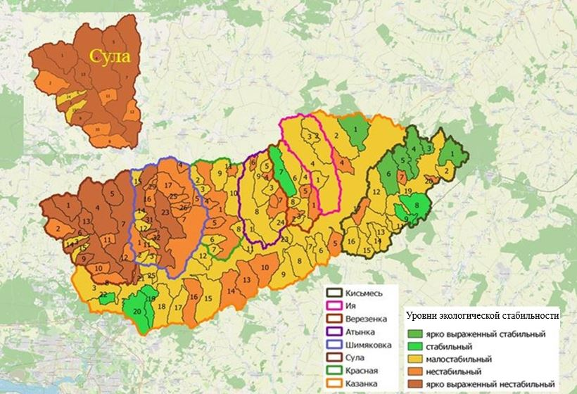
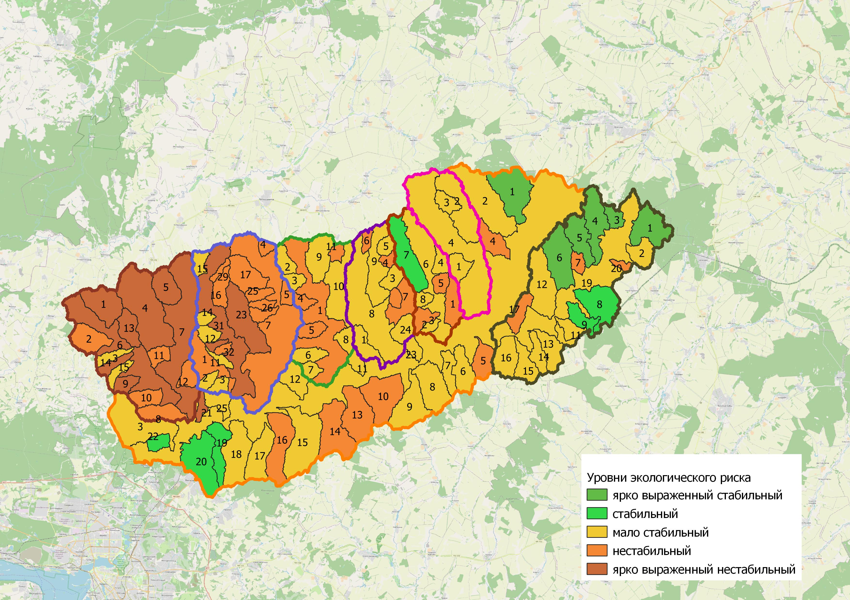

Рисунок 4 - Карта экологической стабильности бассейна реки Казанка
в современном состоянии
Figure 4 – Map of ecological stability of the Kazanka River basin
in the current state
Результаты и обсуждение. На водосборе реки Казанки наблюдаются поверхностная эрозия на сельскохозяйственной пашне, линейная эрозия на склонах выше 3 градусов, что способствует оврагообразованию и обрушению берегов; сточные воды с животноводческих ферм и сельскохозяйственных предприятий вызывают линейную эрозию, приводящую к образованию промоин. Все это определяет разносторонность и комплексность проведения противоэрозионных мероприятий. Процессы эрозии начинаются уже на слабопологих склонах. Уклон местности в 2-4 градуса увеличивает смыв почвы почти в 2 раза по сравнению с нулевой поверхностью. По данным исследований Е.В. Полуэктова (Полуэктов Е.В., 2003) рост уклона с 4 до 8 градусов увеличивает смыв в 7,2 раза. С увеличением крутизны склона скорость стекания поверхностных вод, а, следовательно, и интенсивность эрозии возрастают.
Основой комплекса мероприятий по борьбе с эрозией почв в бассейне р. Казанка является противоэрозионная организация на землях сельскохозяйственного назначения с учетом рельефа и потенциальной опасности проявления эрозии, включающая создание буферных полос и залужение сенокосов. Важнейшее значение играет экологический каркас водосбора, в частности залесенность. Для ландшафтов среднего Поволжья залесенность составляет 17 %, в бассейне реки Казанки покрытость лесом составляет всего 15 %. Как отмечается в работе [8], потенциальные потери почвы зависят от залесенности (покрытости лесом) территории. В связи с чем необходимо восстановление действующих лесных полос и проектирование дополнительных водорегулирующих, приовражных лесополос, зелесение действующего лесного массива, а на склонах с большими уклонами и наличием процессов оврагообразования рекомендуется выполнить гидромелиоративные мероприятия. На рисунке 5 приведен дифференцированный комплекс противоэрозионных мероприятий по подбассейнам реки Казанки.

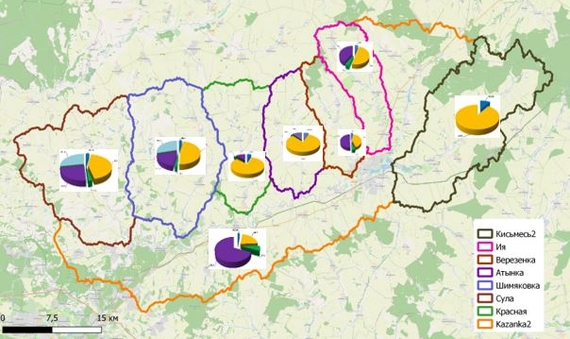

Буферные полосы, га  Залужение, га | Гидротехнические сооружения, га
Буферные полосы, га  Залужение, га | Дополнительные водорегулирующие полосы, га  Залесение, га

Рисунок 5 - Распределение площадей по мероприятиям в бассейне р. Казанка
в разрезе подбассейнов
Figure 5 – Distribution of areas by measures in the Kazanka River basin by sub-basin

Наиболее подверженные развитию эрозии являются подбассейны Сула и Шимяковка, где наряду с организационными, агротехническими, агромелиоративными мероприятиями требуется еще проведение гидромелиоративных приемов для снижения эрозионных процессов. В подбассейне Казанка на большей части территории необходимо предусмотреть восстановление действующих лесных полос и введение дополнительных площадей для защитных лесонасаждений и сплошного облесения оврагов. В подбассейне Красная имеется риск развития оврагов в связи с чем рекомендуется предусмотреть закрепление оврагов и освоение их под лес. Так как наиболее крупные лесные массивы сохранились в подбассейне Кисьмесь [11], то там, в качестве основных противоэрозионных мероприятий рекомендуется размещение буферных полос в севооборотах и залужение за счет посева многолетних трав.
Заключение. Выполненный анализ литературных источников показал, что проблема эрозии почв остро стоит в мире и России и наносит существенный ущерб сельскому хозяйству и экологии, снижая устойчивость и продуктивность агроландшафтов и, как следствие, приводит к значительным потерям сельскохозяйственной продукции. Первоочередной задачей ставится разработка схемы размещения всего комплекса противоэрозионных и защитных мероприятий. Во всех подбассейнах р. Казанка основой комплекса мероприятий по борьбе с эрозией почв является противоэрозионная организация на землях сельскохозяйственного назначения с учетом рельефа местности и существующего экологического каркаса. Для снижения потенциальной опасности проявления эрозии разработаны и широко используются лесомелиорации, включая создание буферных полос и залужение. На землях сельскохозяйственного назначения широко применяются агротехнические мероприятия, которые не требуют капитальных затрат и дают противоэрозионный эффект в первый год их применения.
На основе тщательного изучения собранных материалов, плана крутизны склонов, почвенной характеристики в бассейне реки Казанка. Обоснован комплекс противоэрозионных и защитных мероприятий дифференцировано к каждому подбассейну. С целью снижения деградационных процессов и сохранения почвенного покрова предложены следующие мероприятия: создание буферных полос многолетних трав в севооборотах на площади 1435,52 га, залужение сенокосов и пастбищ - 17933 га, создание дополнительных водорегулирующих лесных полос – 1829,5 га, залесение – 18295 га, гидромелиоративные приемы на площади 4199,6 га.
Conclusions. The analysis of literature sources has shown that the problem of soil erosion is acute in the world and Russia and causes significant damage to agriculture and ecology, reducing the stability and productivity of agrolandscapes and, as a consequence, leads to significant losses of agricultural products. The first priority is to develop a scheme for the location of the entire range of erosion control and protection measures. In all sub-basins of the Kazanka River, the basis for the complex of measures to combat soil erosion is the anti-erosion organisation on agricultural land, taking into account the terrain and the existing ecological framework. To reduce the potential danger of erosion, forest reclamation, including the creation of buffer strips and grassing, has been developed and is widely used. Agrotechnical measures are widely used on agricultural lands, which do not require capital expenditures and produce an erosion control effect in the first year of their application.
On the basis of careful study of collected materials, slope steepness plan, soil characteristics in the basin of the Kazanka River. The complex of anti-erosion and protective measures was substantiated differentiated for each sub-basin. In order to reduce degradation processes and preserve soil cover, the following measures are proposed: creation of buffer strips of perennial grasses in crop rotations on the area of 1435.52 ha, grassing of hayfields and pastures - 17933 ha, creation of additional water-regulating forest strips - 1829.5 ha, afforestation - 18295 ha, hydromeliorative methods on the area of 4199.6 ha.

Библиографический список
Ссылки выносятся только на рейтинговые научные издания ЕГПНИ, ВАК, RSCI, Scopus, WoS не старше 5-7 лет. Всего, не менее 12-15 ссылок. На всё остальное при необходимости можно сослаться в тексте в круглых скобках
Ссылки на конференции не рекомендуются, тем более МУ и асп

1. Buryak Z.A., Narozhnyaya A.G., Gusarov A.V., Beylich A.A. Solutions for the Spatial Organization of Cropland with Increased Erosion Risk at the Regional Level: A Case Study of Belgorod Oblast, European Russia // Land. 2022. 11 (9). https://doi.org/10.3390/land11091492.
2. Zhang L., Haseeb M., Zainab T., Tariq A., Almutairi K.F., Soufan W. Assessment of soil erosion dynamics and implications for sustainable land management: A case study using the RUSLE model // International Journal of Sediment Research. 2024. https://doi.org/10.1016/j.ijsrc.2024.12.001.
3. Доклад о состоянии и использовании земель сельскохозяйственного назначения Российской Федерации в 2022 году. - М.: ФГБНУ «Росинформагротех», 2023. – 372 с.
4. Рекомендации по предотвращению деградации почв и охране окружающей природной среды для условий сухостепной зоны России. М.: ФГБНУ «ФНЦ ВНИИГиМ им. А.Н. Костякова». 2023. 40 с.
5. Медведева Р.А. Районирование овражной эрозии в регионе Среднего Поволжья / Р.А. Медведева, О.П. Ермолаев // Почвоведение. 2023. С. 1285-1298.
6. Александрова А.Б. Противоэрозионная устойчивость почв в бассейне р. Казанка // Чистая вода. Казань: сб. тр. IX международного конгресса. Казань: Новое знание, 2018.- С. 76-78.
7. Хисматуллин М.М. Противоэрозионная мелиорация в Республике Татарстан / М.М. Хисматуллин, А.Р. Валиев, М.М. Хисматуллин, Ф.Н. Мухаметгалиев, Н.М. Асадуллин, У. Рахим // Вестник Казанского ГАУ. 2022. Т. 17, № 2. С. 47-54. DOI: https://doi.org/10.12737/2073-0462-2022-45-52. [Электронный ресурс]. URL: https://naukaru.ru/en/nauka/article/52365/view.
8. Государственный доклад «О состоянии природных ресурсов и об охране окружающей среды Республики Татарстан в 2023 году». Казань, 2024. 399 с. [Электронный ресурс]. URL: https://eco.tatarstan.ru/gosdoklad-2023.htm.
9. Zuazo V.H.D. Soil-Erosion and Runoff Prevention by Plant Covers: A Review / V.H.D. Zuazo, C. Rodriguez // Agronomy for Sustainable Development. 2008. №28(1). DOI:10.1051/agro:2007062.
10. Labat M.M., Korbeľová L., Kohnová S., Hlavčová K. Design of measures for soil erosion control and assessment of their effect on the reduction of peak flows // An International Journal for Engineering and Information Sciences. 2018. Vol. 13, No. 3. P. 209–219. DOI: 10.1556/606.2018.13.3.20.
11. Мозжерин В.И. Река Казанка и ее бассейн / В.И. Мозжерин, О.П. Ермолаев, В.В. Мозжерин: монография. Казань: Orange key, 2012. – 280 с.
12. Ермолаев О.П. Геоинформационное картографирование эрозии почв в регионе Среднего Поволжья // Почвоведение. 2017. № 1. с. 1–15.

References
1. Buryak Z.A., Narozhnyaya A.G., Gusarov A.V., Beylich A.A. Solutions for the Spatial Organization of Cropland with Increased Erosion Risk at the Regional Level: A Case Study of Belgorod Oblast, European Russia // Land. 2022. 11 (9). https://doi.org/10.3390/land11091492.
2. Zhang L., Haseeb M., Zainab T., Tariq A., Almutairi K.F., Soufan W. Assessment of soil erosion dynamics and implications for sustainable land management: A case study using the RUSLE model // International Journal of Sediment Research. 2024. https://doi.org/10.1016/j.ijsrc.2024.12.001.
3. Report on the state and use of agricultural land of the Russian Federation in 2022. - Moscow: FSBSI «Russian Research Institute of Information and Technical and Economic Research on Engineering and Technical Support of Agroindustrial Complex», 2023. - 372 p.
4. Recommendations on prevention of soil degradation and environmental protection for the conditions of the dry-steppe zone of Russia. Moscow: FSBSI «FSC of Hydraulic Engineering and Land Reclamation named after A.N. Kostyakov». 2023. 40 с.
5. Medvedeva R.A. Districting of ravine erosion in the Middle Volga region / R.A. Medvedeva, O.P. Yermolaev // Soil Science. 2023. С. 1285-1298.
6. Aleksandrova A.B. Soil erosion resistance in the basin of the Kazanka River // Clean Water. Kazan: proceedings of the IX International Congress. Kazan: New Knowledge, 2018.- P. 76-78.
7. Khismatullin M.M. Erosion control reclamation in the Republic of Tatarstan / M.M. Khismatullin, A.R. Valiev, M.M. Khismatullin, F.N. Mukhametgaliev, N.M. Asadullin, U. Rahim // Bulletin of Kazan State University. 2022. Т. 17, № 2. С. 47-54. DOI: https://doi.org/10.12737/2073-0462-2022-45-52. [Electronic resource]. URL: https://naukaru.ru/en/nauka/article/52365/view.
8. State report «On the state of natural resources and environmental protection of the Republic of Tatarstan in 2023». Kazan, 2024. 399 с. [Electronic resource]. URL: https://eco.tatarstan.ru/gosdoklad-2023.htm.
9. Zuazo V.H.D. Soil-Erosion and Runoff Prevention by Plant Covers: A Review / V.H.D. Zuazo, C. Rodriguez // Agronomy for Sustainable Development. 2008. №28(1). DOI:10.1051/agro:2007062.
10. Labat M.M., Korbeľová L., Kohnová S., Hlavčová K. Design of measures for soil erosion control and assessment of their effect on the reduction of peak flows // An International Journal for Engineering and Information Sciences. 2018. Vol. 13, No. 3. P. 209–219. DOI: 10.1556/606.2018.13.3.20.
11. Mozzherin V.I. Kazanka River and its basin / V.I. Mozzherin, O.P. Yermolaev, V.V. Mozzherin: monograph. Kazan: Orange key, 2012. - 280 с.
12. Yermolaev O.P. Geoinformation mapping of soil erosion in the Middle Volga region // Soil Science. 2017. № 1. с. 1-15.

Информация об авторах
Ангольд Елена Владимировна, кандидат технических наук, старший научный сотрудник, ФГБНУ «Федеральный научный центр гидротехники и мелиорации имени А.Н. Костякова», г. Москва, Российская Федерация, 125008, г. Москва, ул. Б. Академическая, 44; SPIN-код: 5626-1260; AuthorID: 927399; Scopus: 56436764200, e-mail: angold-elena@mail.ru.
Кирейчева Людмила Владимировна, доктор технических наук, профессор, ФГБНУ «Федеральный научный центр гидротехники и мелиорации имени А.Н. Костякова», г. Москва, Российская Федерация, 125008, г. Москва, ул. Б. Академическая, 44; AuthorID: 10594, ORCID 0000-0002-7114-2706, e-mail: kireychevalw@mail.ru.
Author’s Information
Angold Yelena Vladimirovna, candidate of technical sciences, senior researcher of the Federal scientific center of hydraulic engineering and land reclamation named after A.N. Kostyakov, Moscow, Russian Federation, SPIN- code of the author: 5626-1260; AuthorID: 927399; Scopus: 56436764200, e-mail: angold-elena@mail.ru.
Kireicheva Lyudmila Vladimirovna, DSc (Eng), professor, head of the scientific direction of the Federal scientific center of hydraulic engineering and land reclamation named after A.N. Kostyakov, Moscow, Russian Federation, SPIN- code of the author, ScienceIndex 1271-1577, AuthorID: 1220 419, e-mail: kireychevalw@mail.ru.

